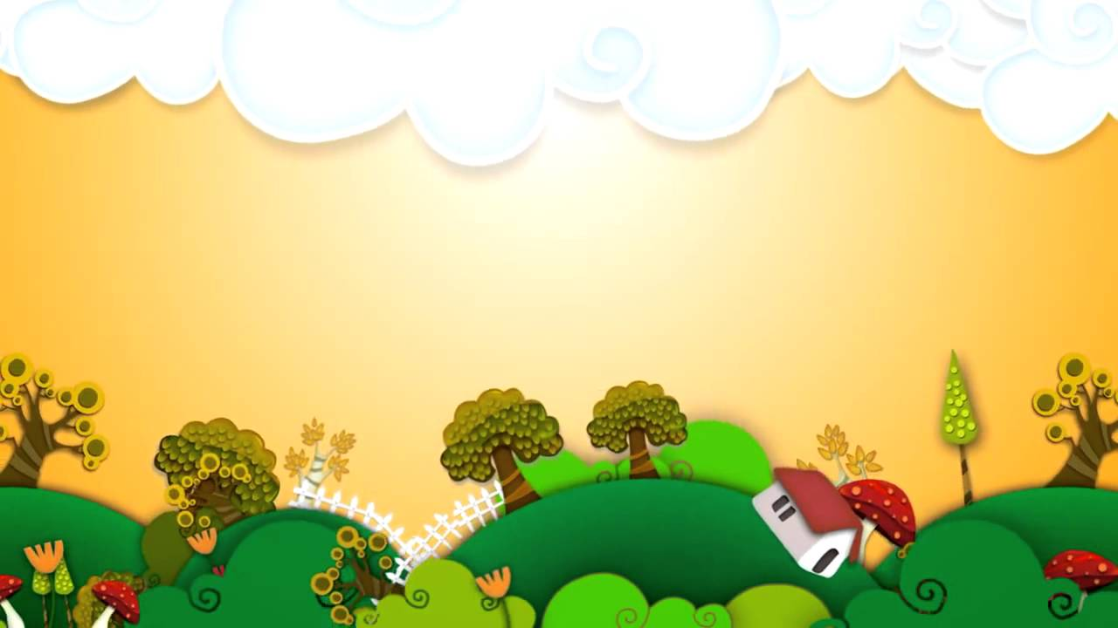
Муниципальное бюджетное дошкольное образовательное учреждение «Детский сад общеразвивающего вида № 25 «Теремок» с приоритетным осуществлением физического направления развития воспитанников » города Невинномысска

ЭССЕ

«Я – педагог».

Автор: воспитатель МБДОУ № 25 г. Невинномысска
Приходкина Е.Н.

«Научить человека быть счастливым нельзя,
но воспитывать его так, чтобы он был счастливым, можно…»
А. С. Макаренко
Для чего мы рождаемся на свет? В чем наше предназначение? Наверное, каждый из нас задает себе этот вопрос. И порой мы всю жизнь ищем ответ на него. Как понять нашел ты свое место в жизни, выбрал ли ты правильно тот путь, по которому готов идти всю жизнь. Идти, не сворачивая с него ни при каких обстоятельствах. Что повлияло на этот выбор – природная склонность к какой-то деятельности или, как часто говорят судьба.
У всех это происходит по-разному. Вот так и оказываешься в том или ином месте сам того не ведая, а нужно ли тебе это, понимаешь только сердцем, что стучит в груди. От того какую профессию ты выбрал, легла она тебе в душу, зависит мир твоего благоденствия.
Я из семьи, в которой педагог – моя мама. Она отдала много лет работы с детьми, и на данный момент является – музыкальным руководителем детского сада. Не буду скрывать, передо мной стоял сложный вопрос, кем быть, учителем или воспитателем. Я окончила Невинномысский государственный гуманитарно – технический институт, по профессии – педагогическое образование. И я безмерно счастлива, что сделала верный выбор. У меня есть любимое занятие. Я – воспитатель детского сада! Моя профессия самая необходимая и добросердечная.
Так, что же такое воспитатель детского сада? Конечно же, человек! Человек, воспитывающий любовь к окружающему миру, любящий детей и поэтому, он и они счастливы. Доброта и милосердие должны быть присущи любому человеку, а тем более педагогу! Так как его авторитет складывается от отношения к делу и профессии вообще. Воспитатель детского сада как гончар, в руках которого мягкая, податливая глина превращается в изящный сосуд. Но самое главное, чем этот сосуд будет наполнен. И так задача каждого педагога заполнить этот сосуд добром, творчеством, знаниями, умениями и навыками, что бы ребенок наделённый всеми этими качествами нес не только красоту, но и был полезным и востребованным для нашего общества. К. Д. Ушинский писал «Если вы удачно выберите труд и вложите в него свою душу, то счастье само отыщет вас.» А счастливого педагога видно – он живет среди детей, понимает их потребности, налаживает контакты с их родителями, вдумчиво относится ко всему, что окружает его, стойко переносит невзгоды беспокойной педагогической жизни. Труд педагога может быть трудным, нелегким, отнимающим порой все физические и моральные силы, но рутинным, не интересным его не назовешь, так как окружает нас творческая атмосфера.
Как же было страшно первый раз входить в группу, не зная, как встретят меня малыши. В детстве все ждут волшебство, сказку. Каждый день, видя восторженные глаза малышей, я осознала, что не имею права отнимать ожидание чуда этих преданных созданий. И жизнь приобрела новый смысл! Начался новый этап - становления меня как «волшебницы», ведущей в сказку.
Я стала учиться, вместе с малышами, понимать окружающий мир по-новому, глазами и сердцем ребенка. Искренне, без обмана. К сожалению, по разным причинам не дано взрослому человеку искренне, как ребенку верить, любить и понимать. Где, как не в детском саду, взрослый человек сможет вновь встретиться с Детством. Такие встречи дают мне возможность смотреть на мир, как ребенок, не зная о повседневной суете и проблем.
Важное дело, которым я занимаюсь - это «строительство» души маленького Человечка, его маленького внутреннего мира, помочь увидеть и раскрыть тот творческий потенциал, который заложен в них природой. Огромное счастье видеть счастливые лица детей, на занятиях, когда через сказку, игру они начинают понимать язык науки, знакомятся с новыми понятиями.
С уверенностью можно отметить, что именно воспитатель побуждает и направляет детей к творческому началу, результатом которого в дальнейшем станет желание творить и мыслить самостоятельно. Одно простое слово «воспитатель» несут глубокий смысл. «Воспитатель» - прекрасный, чувственный, ласковый, игривый, подающий руку, ведущий в неизведанное и прекрасное...

Я, как воспитатель, идя в ногу со временем должна повышать свой профессиональный уровень, встречаться с более опытными коллегами, перенимать их педагогический опыт и мастерство, что поможет мне в дальнейшей работе.
Я открыта для общения и новых творческих идей.

